Затверджено
рішенням Чортківської міської ради
від 05 січня 2016р. № 60

ПРОГРАМА
розвитку велоінфраструктури м. Чорткова на 2016-2020 роки

  - ПАСПОРТ Програми
Назва Програми: Програма розвитку велоінфраструктури м. Чорткова на 2016-2020 роки.
Нормативно-правове забезпечення: Концепція сталого розвитку міста Чорткова.
Розробник Програми: міська рада, робоча група по розробці проекту велосипедної інфраструктури м. Чорткова, ГО «Велоклуб КАДЕНС», молодіжні громадські організації м.Чорткова.
Учасники - виконавці Програми: Чортківська міська рада, громадські організації міста, департамент міського господарства.
Головний розпорядник коштів: міська рада.
Мета Програми: Програма розвитку велоінфраструктури в місті Чортків на 2016 – 2020 роки (надалі – Програма) має стати інтегральною частиною загальноміських проектів транспортної системи та забезпечувати комфорт і зручність пересування на велосипеді дорогами міста. Вона спрямована на сприяння розвитку велосипедного руху, створення мережі велосипедних доріжок, смуг і парковок та облаштування відповідної велосипедної інфраструктури в цілому.

Загальний бюджет заходів Програми: відповідно до додатків до рішення.
Фінансове забезпечення Програми: Фінансування Програми планується здійснювати за рахунок наступних основних джерел:
- кошти міського бюджету;
- можливі надходження до бюджету міста з Держбюджету в рамках реалізації державних заходів щодо розвитку галузі в Україні ;
- кошти, що надходять від програм різних міжнародних організацій і фондів (у т.ч., гранти);
- власні кошти учасників заходів та інші джерела, не заборонені чинним законодавством.

Словник термінології
Велосипед – транспортний засіб, який приводиться в дію виключно за допомогою сили людських м’язів та має два тандемні колеса, або більше, на якому може їздити кожен.
Велосипедист, велопрактик, міський велосипедист - особа, чиї поїздки (зазвичай декілька днів на тиждень) здійснюються на велосипеді. Відрізняється від велосипедистів, які їздять на велосипеді з метою відпочинку, спорту або лише час від часу.
Велосипедна смуга, велодоріжка чи велостежка – це захищена інфраструктура для велосипедистів, фізично відділена та відокремлена від головної автомагістралі бордюром, травою, смугою насаджень чи узбіччям з гравію, розташуванням на різних рівнях, або іншими фізичними перешкодами, які запобігають проїзду моторизованих транспортних засобів. Ця інфраструктура повинна, тим не менш, забезпечувати необхідну оглядову можливість, особливо на перехрестях. Іноді це – «інфраструктура поза дорожнім рухом», тобто це широка категорія, яка охоплює все, крім зміни фізичних якостей дорожньої поверхні. Це, наприклад, спеціальні велосипедні знаки, тимчасові та постійні перешкоди, які обмежують доступ автомобілів.
Велосипедна політика – загальна програма заходів, які стосуються велосипедного руху та мають бути прийнятими урядом чи організацією.
Велосмуга зворотного напрямку – смуга, по якій велосипедист рухається назустріч потоку дорожнього руху. Надзвичайно корисно уможливлювати двосторонній велосипедний рух на вулиці з одностороннім рухом автотранспорту. Велосипедну смугу варто розташовувати на лівому боці вулиці, назустріч потоку моторизованого транспорту. Критерії проектування таких смуг є такими ж, як для звичайних велосипедних.
Велосипедна смуга – ділянка шосе проїзної частини, позначена смугами, знаками та маркуванням тротуару, такими як символи велосипеду, які вказують на те, що пріоритет у її використанні належить велосипедистам. Візуально відокремлена від прилеглих дорожніх смуг для моторизованих транспортних засобів. Велосмуги використовуються як для одностороннього руху (якщо вулиці є з двостороннім рухом) в одному напрямку з потоком автотранспорту на прилеглій смузі, так і двосторонньому (на вулицях з одностороннім рухом) як вело смугу зворотного напрямку. Там, де дозволено паркування, вело смуга знаходиться між смугою для паркування та смугою з наскрізним дорожнім рухом автотранспорту. У деяких випадках велосипедисти використовують позначену смугу спільно з іншими визначеними транспортними засобами, як, наприклад, вело-автобусна смуга у Канаді.
Велосипедна стежка – стежка, яка не була спеціально спроектована, але придатна для їзди на універсальних велосипедах. Може не мати дорожнього покриття та, через це, бути менш пристосованою до використання велосипедистами, які подорожують з метою звичайних міських регулярних (чи ділових) поїздок, або недосвідченими велосипедистами.
Велосипедна доріжка (виконана в межах дороги чи поза нею) - доріжка з покриттям, що призначена для руху на велосипедах і позначена дорожнім знаком 4.12
Велосипедна стійка – одиниця для паркування одного чи двох велосипедів.
Велосипедна чи велосипедно-пішохідна доріжка (спільного користування чи багатофункціональна доріжка) – доріжка, позначена для надання пріоритету чи права виключного користування велосипедистами і пішоходами. Спільне використання вимагає того, щоб міцніший, швидший транспортний засіб (велосипед) жертвував багатьма своїми ключовими перевагами, турбуючись про вразливіших користувачів (пішоходів).
Велоінфраструктура – це сукупність заходів по облаштуванню доріжок, парковок, перехресть та популяризація вело руху серед населення шляхом пропаганди здорового способу життя.
Веломаршрут – запланований напрямок руху велосипедиста, який містить пункт старту та фінішу з урахуванням певних відносних географічних орієнтирів. Траса маршруту являється лінією, по якій пройде намічений рух велосипедистом.
Безпечне дорожнє перехрестя – перехрестя, пріоритет на якому мають особи, що користуються транспортом, приведеним в дію силою людських м’язів.
Види сталого транспорту – пішохідний, велосипедний рух і громадський транспорт.
Відокремлена або окрема доріжка чи велодоріжка – це доріжка, де ділянка для використання велосипедистами є фізично відокремленою від зони, якою користуються пішоходи чи автомобілі, щоб уникнути змішування видів транспорту.
Доступність – ступінь доступу осіб, які користуються різними транспортними засобами, а особливо, велосипедом, інвалідним візком чи іншими видами немоторизованого транспорту, до місця праці, покупок, освіти, здоров’я, розваг, соціальних та інших можливостей, які існують на кожній певній території.
Доріжка спільного користування – доріжка, яка передбачена для використання як велосипедистами, так і пішоходами.
Дорога обмеженого доступу – різновид вело доріжки, проїзна частина такої дороги закрита для більшості видів моторизованих транспортних засобів, але відкрита для велосипедів й інших видів транспорту, що приводяться в дію силою людських м’язів.
Захисна смуга – безпечний проміжок між велосипедною доріжкою і проїжджою частиною, іноді вживається також назва «магістральна (граничної ширини) смуга».
Рекреаційні велосипедисти – користувачі велосипедом на дозвіллі, на противагу користувачам з метою поїздки на роботу з роботи.
Мобільність – ступінь задоволення попиту на пересування людей і товарів. Мобільність можна оцінювати на предмет кількості, якості, доступності та використання транспортних об’єктів та послуг. Мобільність – це також легкість, з якою можна досягти бажаних пунктів призначення.
Велопарковка – це споруда, спеціально призначена для тимчасового або постійного зберігання велосипедів.
Велостоянка – спеціально обладнаний майданчик (не захищений від атмосферних опадів) на якому встановлено одну чи декілька велопарковок і, як правило, призначений для тимчасового зберігання велосипедів.
Крита велостоянка – окрема споруда (або виділений об’єм у будівлі), що призначена для постійного та тимчасового зберігання велосипедів.

  - Загальні положення

Враховуючи стрімкий розвиток велоруху в м. Чортків, збільшення кількості велосипедистів у минулі два роки на 15% і прогнози до росту числа велопоїздок на 25-30% у наступні 5 років, збільшення велоініціатив, популяризацію велоруху з боку Чортківського міськвиконкому, громадських організацій, міжнародних організацій, глобальні тенденції до розвитку і планування сталих видів транспорту та екологізації громадського простору та орієнтації його на людей, одним із завдань стратегії розвитку міста Ужгород є розвиток велоінфраструктури.
Створення умов для розвитку велосипедного руху є засобом для формування сталої транспортної системи м. Чорткова і екологічно чистого, доступного, комфортного і безпечного міського простору для всіх його користувачів.
Зростання активності велосипедного руху є одним з шляхів досягнення стратегічної мети: зробити транспортну систему міста сталою, а громадський простір міста – ергономічним, зручним і доступним для всіх користувачів.
Реалізація Програми повинна сприяти зменшенню інтенсивності авторуху на міських дорогах загального призначення, скороченню нелегітимного паркування автомобілів на тротуарах, травниках та у паркових зонах, зростанню туристичної привабливості міста, зниженню загазованості повітря, а також зменшенню шумового рівня у місті, покращенню здоров’я мешканців завдяки активному способу пересування, зниженню використання невідновлювальних енергоресурсів.
У цілісно структурованій транспортній системі люди будуть менш схильними до використання автомобіля. Програма передбачає, що умовами зручної системи міського транспорту повинні бути:
- заохочення мешканців до їзди на велосипеді через влаштування безпечних та комфортних велодоріжок та велосмуг на автодорогах, які б зв’язували між собою мікрорайони та центр міста, створення велопарковох в усіх частинах міста;
- надання пріоритету велосипедам, громадському транспорту та пішоходам в історичній частині міста;
- створення чіткої міської схеми автопарковок з системою контролю за правильністю паркування
- звільнення громадського простору від паркувальних місць для автомобілів у місцях найбільшої атракції для гостей і мешканців міста;
- впровадження засобів з безпеки руху для велосипедистів на другорядних вулицях зі спільним авто і велорухом, на яких не передбачено окремих велосмуг і доріжок, а також у житлових зонах та на ділянках багатофункціонального призначення.
В основі Програми лежить принцип рівноправності чотирьох учасників руху у громадському просторі міста: пішоходів, велосипедистів, громадського транспорту і приватних автозасобів. Програма сприятиме вирівнюванню деформації транспортної системи м. Чорткова, яка у нинішній час зроблена на користь приватному автотранспортові.
Системними чинниками реалізації Програми повинні бути:
- пропаганда і реклама переваг їзди на велосипеді;
- інженерно-технічний розвиток велоінфраструктури.

Для популяризації велоруху серед мешканців міста Програма передбачає такі заходи: соціальна реклама, публікації у мас-медіа, виступи на радіо, робота з молоддю у навчальних закладах, організація шкіл їзди на велосипеді, особистий приклад представників влади. Для успіху проекту розвитку велосипедної інфраструктури потрібно активно залучати до його реалізації споживачів – велосипедні організації та активістів велоруху.
Інженерно-технічна частина передбачає поступове покриття міста велодоріжками, велосмугами та велопарковками згідно з Програмою.

  - Мета Програми
Програма велосипедної інфраструктури в Чорткові на 2016-2020 роки (далі – Програма) скерована на створення належних умов для велосипедистів та забезпечення врахування потреб велосипедистів під час будівництва та реконструкції доріг і вулиць загального призначення. Програмою передбачається створення мережі велодоріжок і велосмуг разом з супровідною велоінфраструктурою.
Програма передбачає, що умовами зручної системи міського транспорту мають бути:
заохочення мешканців до їзди на велосипедах через облаштування
безпечних та комфортних велосипедних доріжок і смуг на автошляхах та поза межами проїжджої частини;
  - збереження комфорту, надійності та зручності використання громадського й приватного транспорту;
  - упровадження засобів з безпеки руху для велосипедистів на другорядних вулицях зі спільним авто- і велорухом, на яких не передбачено окремих велодоріжок, у житлових зонах та на ділянках багатофункціонального призначення.

В організацію велосипедної мережі м. Чорткова покладено чотири головних принципи, яких дотримуються в країнах з великим досвідом велоруху:
- Функціональність. Велосипедна мережа в місті виконує транспортну функцію. Велосипедні доріжки мають поєднувати густонаселені житлові масиви з головними автомобільними артеріями та забезпечувати зручність пересування учасникам велосипедного руху.
- Цілісність. Організація мережі велосипедних доріжок і смуг має бути логічно інтегрована в транспортну інфраструктуру міста, зберігаючи її цілісність та зручність для всіх учасників дорожнього руху.
- Безпека. З огляду на наявність активних користувачів велосипеду в місті, безпека – є одним з головних пріоритетів Програми. Саме тому в процес планування та розбудови велосипедної інфраструктури в інженерній частині передбачається активне залучення відповідних спеціалістів.
- Системність. Організація облаштування велосипедної інфраструктури повинна мати системний характер. Розвиток велоінфраструктури втрачає сенс без інтеграції її в транспортну систему міста та комплексного паралельного розвитку інших об’єктів велосипедної інфраструктури.
Програма реалізується в короткий час з огляду на доступність її впровадження. Нею передбачені планування та розробка єдиної комплексної велотранспортної мережі в місті у вигляді велосмуг уздовж проїжджої та пішохідної частин міста.

4. Аналіз стану та проблематика розвитку велоінфраструктури

м.Чорткова
Очевидним є факт збільшення кількості велосипедистів на вулицях міста. Серед жителів міста, особливо молоді та осіб середнього віку, велосипед стає популярним як транспорт для добирання на роботу та як вид відпочинку, зокрема сімейного. Серед підлітків та молоді велосипед є популярним видом розваг і змагань.
Серед жителів міста з'являється мода на велосипед, яка, вочевидь, приходить до нас з Європейських країн, які вже давно почали процес переорієнтації пересування в місті на користь цього зручного, дешевого та екологічно-чистого виду транспорту.
За комплексною експертною оцінкою (базується оцінці ринку велосипедів в динаміці, кількість учасників акцій, пов'язаних з велосипедом, кількість самих акцій та ініціатив), кількість велосипедистів в місті сягає 800 осіб (4,3 % усіх жителів міста; прибл. 5,6% дорослого населення) і за останні два роки збільшилася на 15 %. Прогнозується, що тенденція до збільшення кількості велосипедистів буде зберігатися найближчі 5-7 років. Кількість велосипедистів в місті збільшиться до 10% населення міста.
Протягом 2015 року було проведено багато акцій, змагань, велозаїздів, парадів, присвячених темі велоруху, у яких, за приблизними підрахунками взяли участь біля 1000 активних учасників. Все більшої популярності набувають велоекскурсії містом.
Основними чинниками, що негативно впливають на розвиток вело- інфраструктури в місті Чортків, є відсутність:
- велосипедних доріжок і смуг, що можуть поєднати житлові масиви з різними частинами міста;
- зон для тренування велосипедистів різних рівнів і з різних дисциплін;
- скоординованої системи дій з просування велоінфраструктури;
- промоції велосипедного руху.
На розв’язання вищезазначених проблем спрямована Програма та відповідні заходи.
- Завдання
1.Розробка і включення мережі велосипедних доріжок до складу нової транспортної схеми міста, а також генерального та детальних планів м.Чорткова.
2.Затвердження технічних норм (методичних засад) на проектування та ознакування велосипедних доріжок у м.Чорткові.
3. Щорічне, відповідно до плану реконструкції доріг, створення велодоріжкок різних категорій, що будуть з'єднувати райони міста з його центральною частиною та між собою.
4. Створення велодоріжок у парках та рекреаційних зонах міста, з'єднуючи їх з мережею велодоріжок та місцевою мережею туристичних шляхів.
5.Збільшення кількості велостоянок і велопортів через залучення до цього
приватного сектору та інвесторів (торгові центри, крамниці тощо).
6.Залучення до активного та здорового способу життя всіх мешканців
міста, насамперед активного працездатного населення, збільшення частки велосипедного руху.
7.Залучення до створення велоінфраструктури навчальних закладів, закладів охорони здоров'я м.Тернополя та інших установ.
8.Поєднання велосипедного руху з громадським транспортом шляхом створення та розміщення мережі пунктів для паркування та зберігання велосипедів (можливість залишити велосипед біля вокзалів, автостанцій, громадських, комунальних і державних закладів).
9.Популяризація м.Чорткова, як привабливого для життя та відпочинку міста, поліпшення туристичного іміджу міста.
- Очікувані результати
1. Поліпшення якості життя мешканців міста.
2. Поліпшення екологічної ситуації у місті.
3. Збільшення інвестицій у місто.
4 . Запобігання серцево-судинним та іншим захворюванням.
5. Залучення значної частини населення, зокрема молоді, до ведення здорового способу життя.
6. Створення додаткових занять для дітей та молоді, змістовне дозвілля.
7. Запровадження традиційного сімейного активного відпочинку.
8 . Створення додаткових робочих місць.

- Загальні рекомендації проектування велосипедних доріжок для міста Чорткова.

Відповідно до існуючої нормативної бази, велосипедна доріжка (ВД) може бути самостійним елементом вулиці, відокремленим від проїзної частини і пішохідного тротуару, або займати частину проїзної частини (в останньому випадку називатимемо її також вело смугою). Дозволяється влаштовувати пішохідно-велосипедні доріжки (ПВД). ПВД може бути розділена розміткою 1.1 (суцільна біла лінія) на пішохідну і велосипедну частини, втім за браком місця і при невеликій кількості користувачів це не є обов’язковим.
Перший, найкращий варіант має бути або закладений в проект вулиці при її плануванні, або потребує істотної її реконструкції. Виділення велосипедної смуги в межах проїзної частини звужує останню і через це має обмежений вжиток. Втім, якщо права смуга вулиці має ширину, меншу від 5 метрів і на ній припарковано автомобілі з інтервалом 200 і менше метрів, користуватися цією смугою для руху неможливо. Але залишок місця може бути цілком достатній, аби виділити його під вело смугу. Крім того, в інших країнах практикується виділення правої смуги дороги для руху громадського транспорту і велосипедів.
Також варта уваги практика, між деревами вздовж тротуару створені «кишені» для парковки авто, за рахунок чого вдалося виділити місце для ВД.
Найпростішим шляхом створення велосипедної доріжки вздовж існуючої вулиці вдається виділення частини тротуару або надання йому статусу пішохідно-велосипедної доріжки. Тому цей спосіб буде розглянутий найбільш детально.
Слід зазначити, що на багатьох ділянках, де пропонується облаштувати
велодоріжки, значна кількість велосипедистів рухається саме по пішохідним
тротуарам. Формально це суперечить ПДР, але фактично є найбільш безпечним для усіх учасників руху. Втім, організація велосипедних доріжок не вичерпується наданням тротуарам статусу пішохідно-велосипедних доріжок. Потрібно провести певні роботи, які дозволять безпечно рухатися по новоствореній ВД або ПВД зі шляховою швидкістю, не меншою ніж по проїзній частині. ВД всіх конструкцій, не зважаючи на їх скромні розміри, є в першу чергу об’єктами транспортної інфраструктури, призначеними для оптимізації транспортних потоків.
В першу чергу, слід визначитися: прокладатиметься одна ВД для руху в
обидва боки, або дві, по одній з кожного боку проїзної частини. Другий варіант в більшості випадків має переваги. Але, за умови, що з одного боку до магістральної вулиці прилягає незабудована територія або промислова зона є сенс облаштувати ВД для руху в обох напрямках саме з цього боку проїзної частини. В такому випадку слід узгодити початок та кінець ВД з існуючими пішохідними переходами або перехрестями, на яких велосипедист зможе переїхати на її протилежний бік.
Крім того, слід виставити знаки, які б своєчасно поінформували
велосипедиста про наявність ВД на протилежному боці вулиці. Також можна нанести розмітку, яка б пояснювала велосипедисту шлях для проходу (виїзду) на ВД.
Найістотніший критерій при виборі виду ВД – наявність місця. За ідеальних умов слід виходити з таких нормативів (для ВД, які не межують безпосередньо з проїзною частиною):
- Для руху в одному напрямку : ширина доріжки 2,25 м, з кожного боку смуга безпеки по 0,5 м, вільна від дерев та конструкцій, які можуть завдати додаткових травм в випадку падіння велосипедиста. Така ширина ВД дозволяє рухатися з граничною для велосипеда швидкістю і безпечно виконувати випередження без виходу велосипеда за габарити доріжки.
- Для руху в обох напрямках достатньо доріжки шириною 3 м. плюс смуги безпеки. В такому випадку вона має бути розділена осьовою лінією 1.5 (переривчаста лінія розподілу потоків). На такій доріжці можна рухатися в один ряд в кожному напрямку і середня частина залишається для безпечного виконання обгону. Ці величини можна вважати достатніми, але на практиці можна істотно зменшити ширину доріжок, якщо бракує місця.
Так, можливо звузити велосипедну частину ПВД для руху в одному напрямку до 1,5 м, за умови, що два велосипедисти можуть роз’їхатися з виїздом на пішохідну частину ПВД. Вона ж править за смугу безпеки з одного боку. Доріжка для руху в обох напрямках за таких умов може мати ширину 2,5 м. Відповідно до принципу правостороннього руху, велосипедна частина ПВД повинна бути ліворуч від пішохідної, якщо дивитися по напрямку руху.
Якщо ширина існуючої смуги асфальту (тротуар, пішохідна доріжка) є
недостатньою, щоб розділити її на пішохідну і велосипедну частини достатньої ширини, цього можна не робити. В такому випадку на велосипедиста покладається обов’язок тримати безпечну швидкість і обминати пішоходів. За таких умов рух в обох напрямках по одній доріжці доцільно організовувати лише при винятково небезпечних умовах на проїзній частині.
Місцеві предмети, які вдаються всередину смуги безпеки слід або прибрати (перенести), або маркувати вертикальною дорожньою розміткою (чорно-білими смугами). На мостах смуги безпеки не облаштовуються. Простір над велосипедною доріжкою і смугами безпеки до висоти 2,5 м над поверхнею ґрунту слід очистити від гілок дерев, рекламних носіїв і інших предметів.
Велосипедну доріжку слід регулярно прибирати і ремонтувати подібно до проїзної частини дороги, а для цього вона, де можливо має бути доступна для проїзду технологічного транспорту. Разом з тим, проїзд і парковка інших автомобілів на ВД мають бути заборонені і навіть унеможливлені. Встановлення складених металевих конструкцій, які зачиняються на замок є прийнятним з усіх точок зору.
Особливої уваги заслуговують початок і кінець ВД. По-перше велосипедиста слід своєчасно поінформувати про наявність велодоріжки і необхідність рухатися саме по ній. Для цього слід встановити відповідні дорожні знаки. По-друге має бути організований зручний заїзд на велодоріжку з проїзної частини. «Зручний», в даному випадку – такий, котрий не вимагає від велосипедиста поворотів з радіусом, меншим від 4м і подолання сходинок (бровок тротуарів). В місці в’їзду велосипедистів на тротуар слід облаштувати пандус. Кут нахилу пандусу 20° при його висоті до 40 см є цілком прийнятним. Остаточна висота тротуару не повинна перевищувати 5-7 см.
Кінець велодоріжки повинен бути облаштований таким чином, щоб
велосипедист міг влитися в найщільніший потік транспорту, а водії інших ТЗ – своєчасно його помітити і відповідно скоригувати свій рух. Практика показує, що велосипедист, навіть якщо він рухається проїзною частиною часто лишається непоміченим водіями (іноді з фатальними для себе наслідками). Тим більше не можна розраховувати на те, що водії звернуть увагу на велосипедиста, який рухається по відокремленій доріжці. Отже, закінчення ВД повинно відповідати таким умовам:
- Власне, виїзд велосипедиста на проїзну частину повинен відбутися не
ближче, ніж за 70-30 м від межи перехрестя в залежності від його
складності.
- На швидкісних розв’язках без світлофорів ця дистанція може
бути навіть збільшена. Це необхідно, щоб водій планував свої маневри на
перехресті з врахуванням наявності в потоці транспорту велосипедиста;
- Перед місцем примикання ВД до проїзної частини повинен бути
встановлений знак 1.34 («Виїзд велосипедистів»);
- Діючими ПДР не передбачений знак «Кінець велосипедної доріжки». Втім, знак 4.12 «Велосипедна доріжка» (або 4.14 «Доріжка для пішоходів і велосипедистів»), перекреслений червоною лінією (як на знаку 4.17«Кінець обмеження мінімальної швидкості»), поінформує велосипедиста, що ВД закінчується і йому слід продовжити рух по проїзній частині за загальними правилами. Також при закінченні ВД над нею слід встановити знак 2.1. («Поступися дорогою»);
- Траєкторія велосипедиста, який виїжджає на дорогу, обумовлена
конструкцією виїзду, не повинна виходити за габарит 1,5 м від краю
проїзної частини, і не може мати заокруглення радіусом, меншим 4 м.
Бажано нанести розмітку 1.16, (стикання транспортних потоків) яка б
змушувала водіїв прийняти вліво і звільнити цей простір для
велосипедиста. В ідеалі, найкращим рішенням є зміна конфігурації
проїзної частини з тим, щоб траєкторії руху велосипедиста і інших ТЗ не
перетиналися.
В певних випадках доцільно продовжити ВД по проїзній частині до стоп-лінії. Зокрема це варто зробити на перехрестях, де права смуга призначена виключно для повороту праворуч. ВД для руху по лівому тротуару повинна закінчуватися біля пішохідного переходу або перехрестя, яким велосипедист зможе повернутися на правий бік дороги.
Якщо ВД перетинає перехрестя і продовжується за ним, її не обов’язково
виводити на проїзну частину. Перетин ВД і проїзної частини маркується розміткою. Якщо перехрестя є регульованим, слід нанести на ВД стоп-
лінію і, в разі необхідності, встановити окремий світлофор для велосипедистів. В іншому випадку необхідно встановити знаки пріоритету.
Подолання велосипедистом рейкового шляху (трамвайного чи залізничного) є потенційно небезпечним маневром, особливо в випадках, коли траєкторія руху перетинає рейки під гострим кутом. Щоб убезпечити велосипедиста від падіння в таких місцях, слід:
1) В місці перетину рейок велосипедистом прокласти ВД таким чином, щоб велосипедист долав переїзд під кутом, наближеним до прямого. При
необхідності розширити в цьому місці тротуар.
2) Рейки не повинні виступати над поверхнею доріжки. В ідеалі, вони мають бути заглиблені так, щоб колесо велосипеда (мінімальний діаметр 64 см)
не торкалося рейки підчас руху.
3)При необхідності встановити над ВД попереджувальний знак («Залізничний переїзд без шлагбаума»).
Окремої уваги потребують виїзди з придорожніх територій і місця скупчення пішоходів (зупинки громадського транспорту, місця, прилеглі до торгівельних закладів, пішохідних переходів). В таких місцях ВД обов’язково повинна бути відділена розміткою, маркована символом «велосипед» і прокладена таким чином, щоб найменше заважати руху пішоходів.

Технічні пропозиції до велодоріжок у Чорткові

Загальноприйняті вимоги до якості:
Однозначне і зрозуміле для всіх учасників руху упорядкування простору вулиці для велоруху шляхом мaркування і знакування, наявність заборони зупинки для автотранспорту;
Застосування параметрів ширини з умовою безпеки і комфорту руху;
Нульовий рівень бортових каменів на перехрестях;
Першість проїзду для велосипедистів перед авто, що повертають праворуч;
Забезпечення видимості для вело- і авторуху з обох боків
Стоки дощової води;
Забезпечення прибирання від снігу/бруду.

Виділені або прокладені на тротуарах вело доріжки:

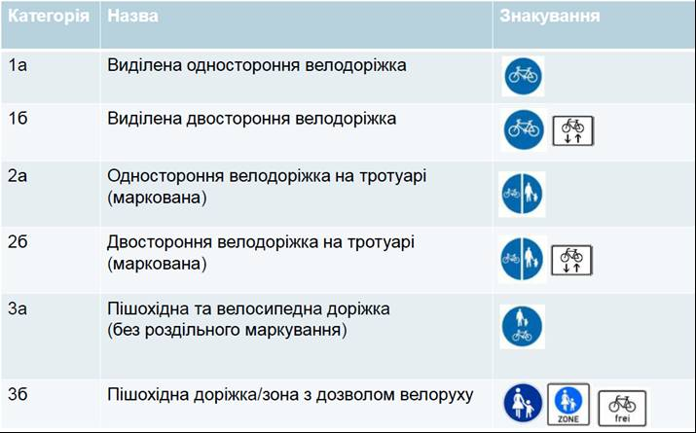

Облаштування вело доріжок на проїзній частині:

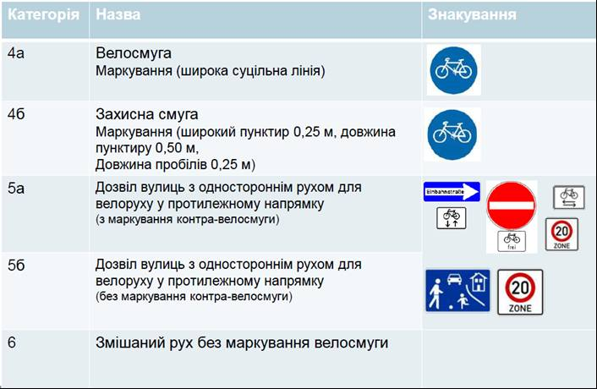

Пропозиції: оптимальна та мінімальна ширина вело доріжок (м)
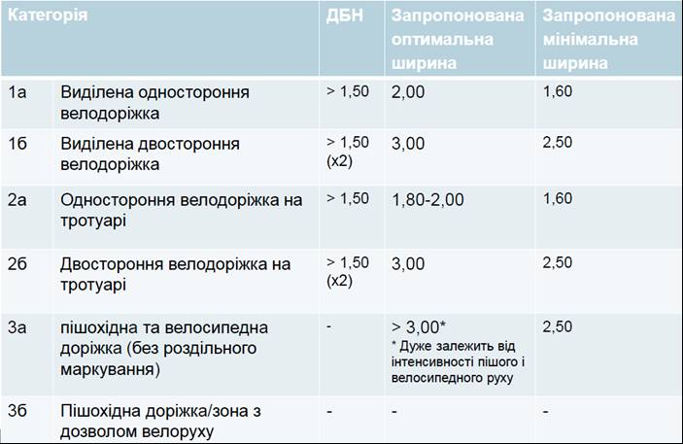
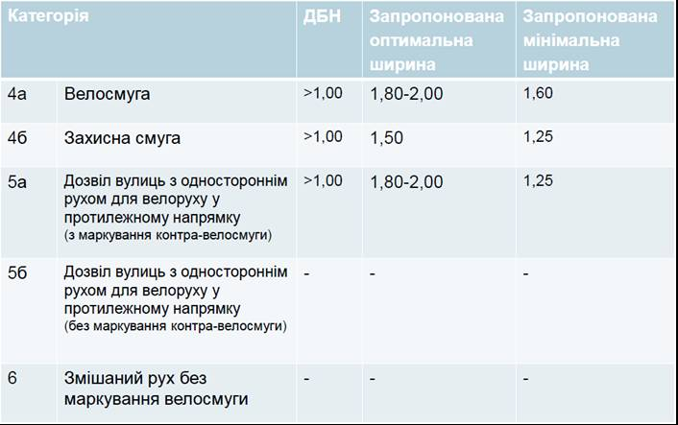

Виділена одностороння доріжка (1а)
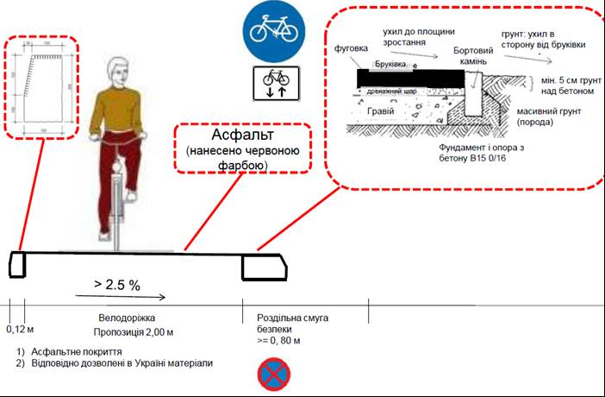

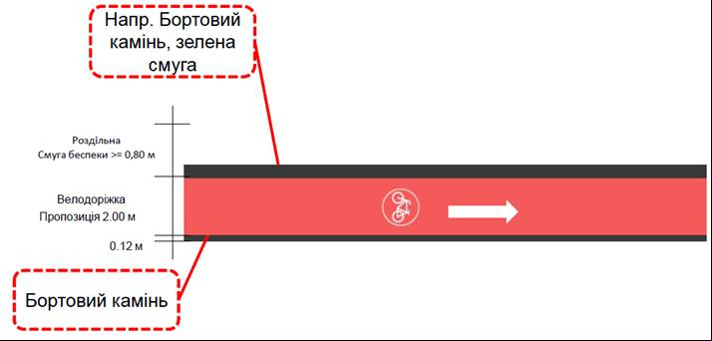

Виділена двостороння вело доріжка (1б)

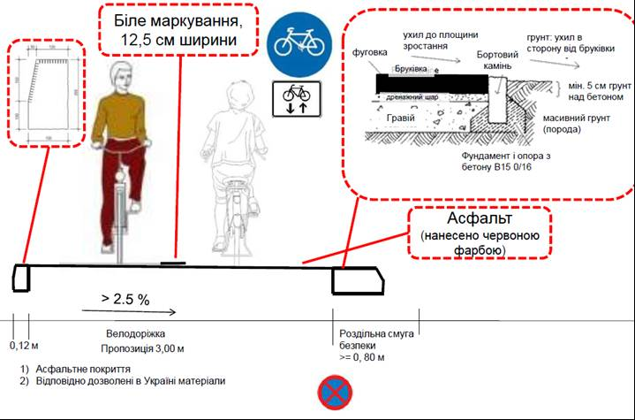

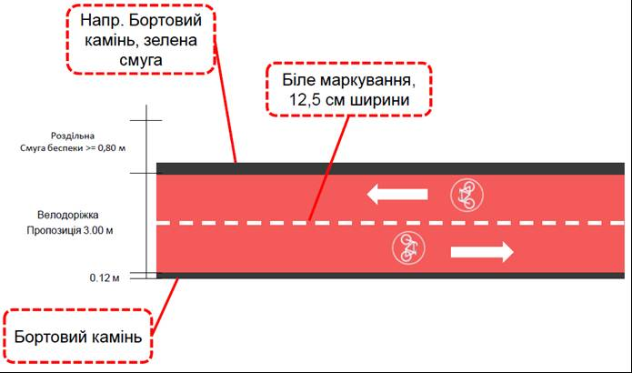
Одностороння вело доріжка на тротуарі (2а)

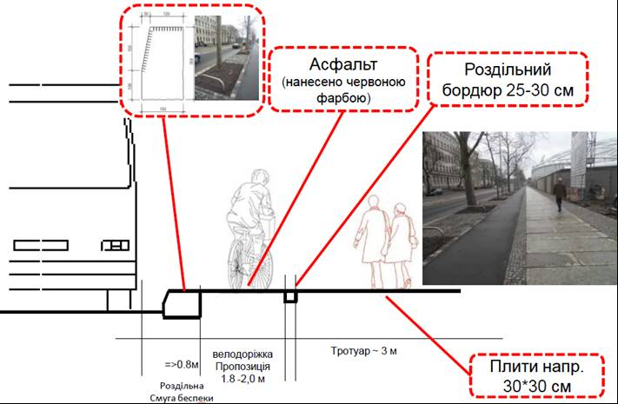

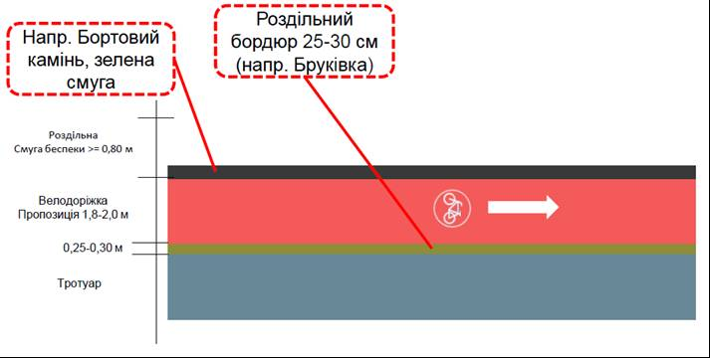

Двостороння вело доріжка на тротуарі (2б)

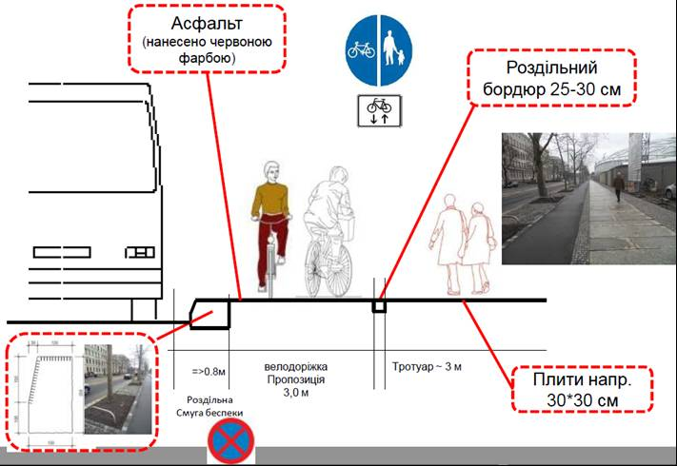

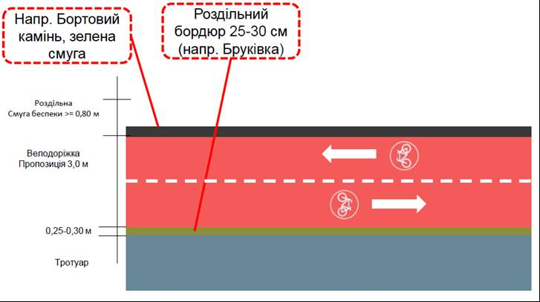

Одностороння вело доріжка на тротуарі - проходження вело руху через перехрестя та виїзди з другорядних вулиць

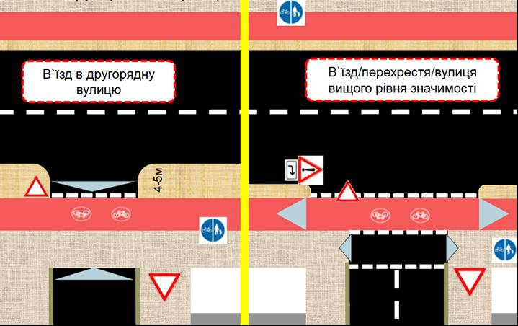

Двостороння вело доріжка на тротуарі - проходження вело руху через перехрестя
та виїзди з другорядних вулиць

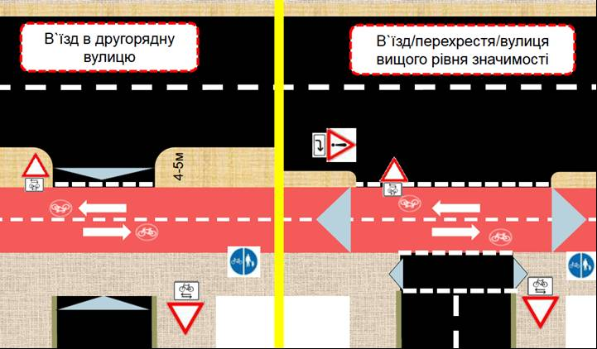
Вело смуга(4а)
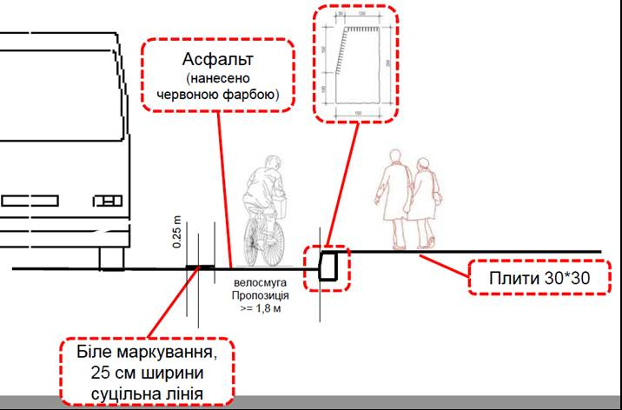
Захисна смуга (4б)
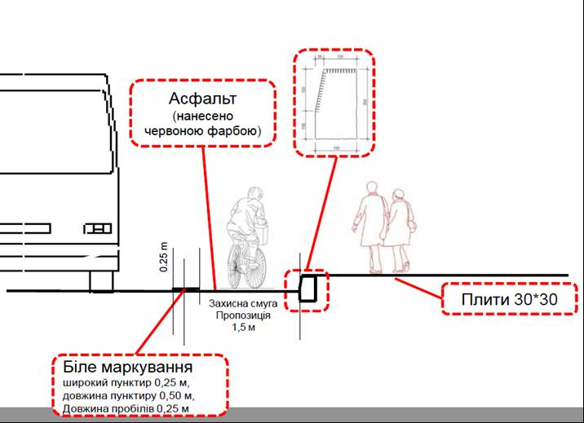
Дозвіл вулиць з одностороннім рухом для вело руху у протилежному напрямку (5а) (з маркуванням контра-велосмуги)

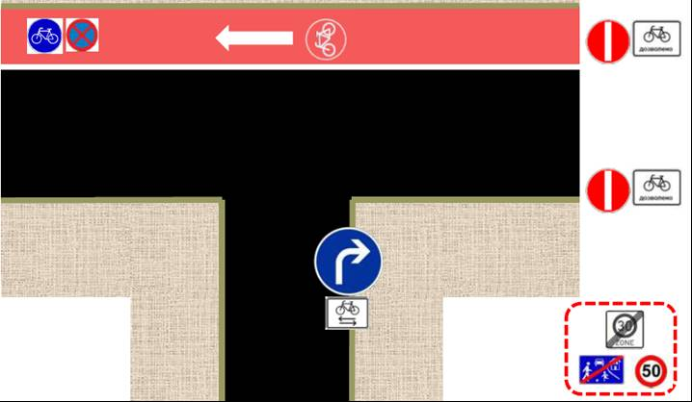

Дозвіл вулиць з одностороннім рухом для вело руху у протилежному напрямку (5б)( без маркуванням контра-велосмуги)
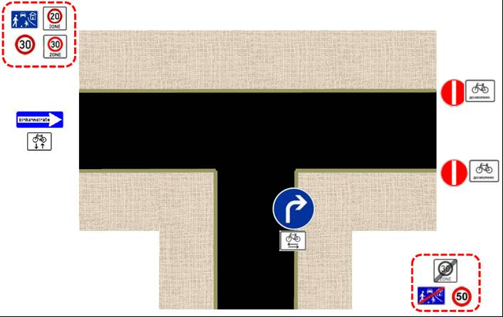

Змішаний рух без маркування вело смуги (6)
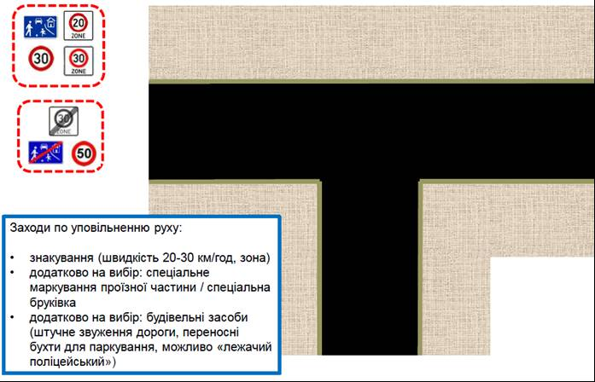
Варіанти велосипедних парковок

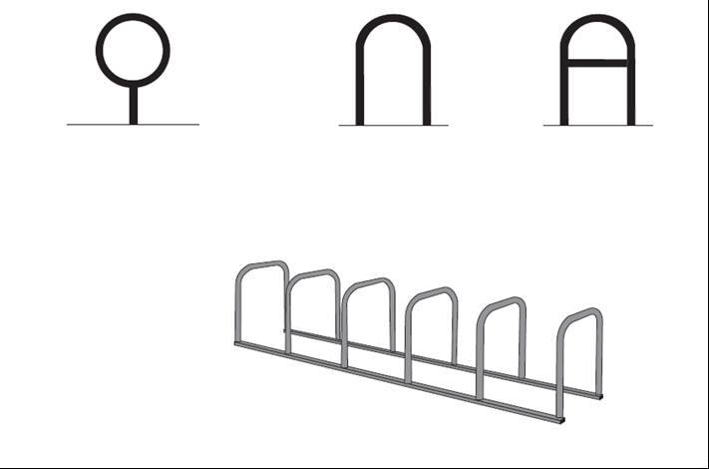

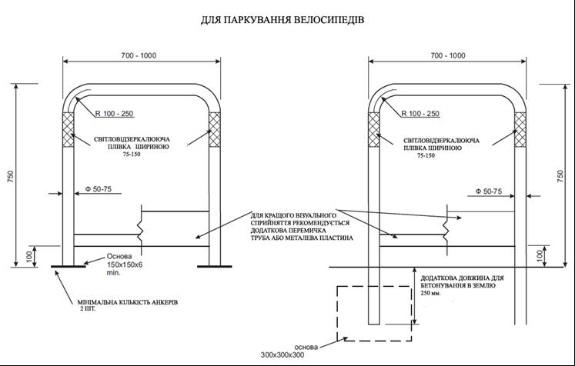

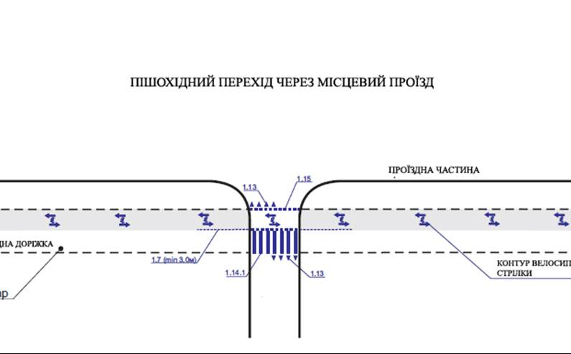

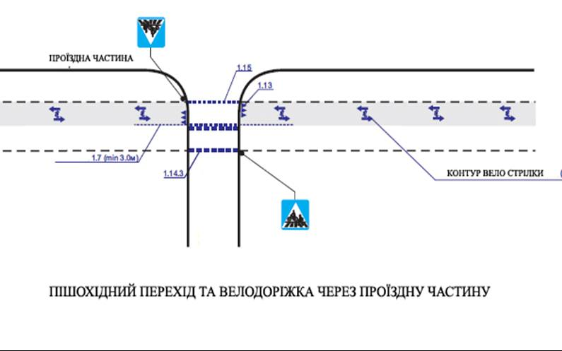

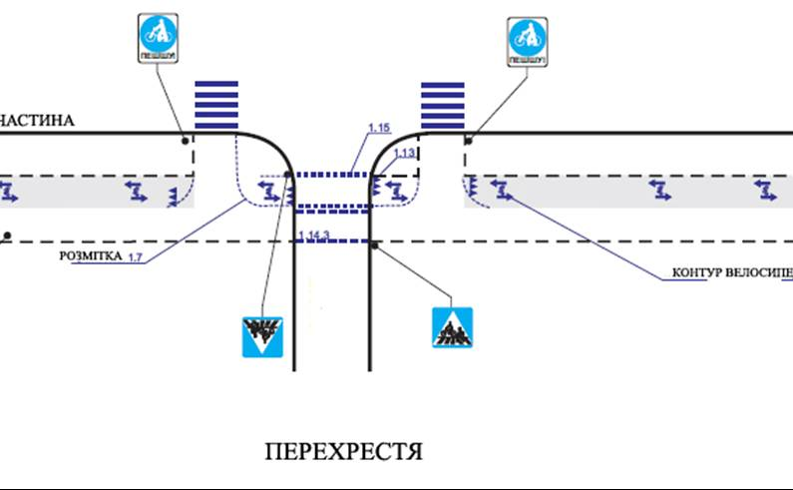

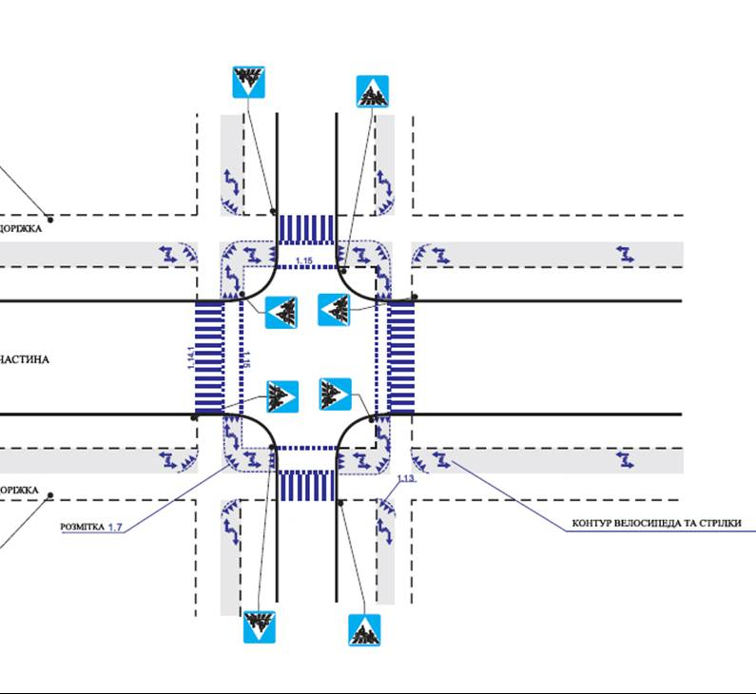

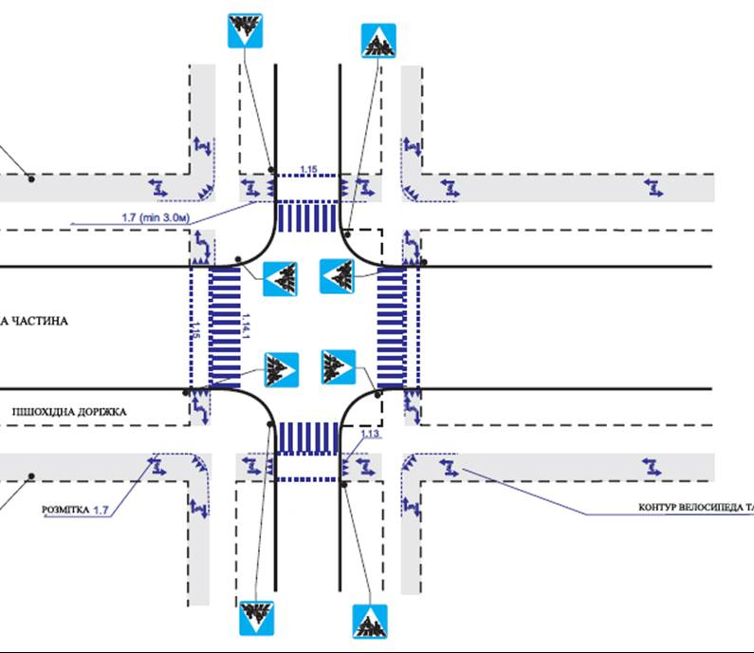

8. ФІНАНСОВЕ ЗАБЕЗПЕЧЕННЯ ЗАХОДІВ ПРОГРАМИ

Всього на Програму: | 2016 р. | 2017 | 2018 | 2019 | 2020
110 тис.грн | 30 | 20 | 20 | 20 | 20

- Велопарковки які потребують облаштування
- Вже облаштовані велопарковки
- Байк-парк
